**GIORNO**



MERCOLEDÌ

**ORARIO**



**CALENDARIO**



NOVEMBRE 6-13-20-27; DICEMBRE: 4 -11 -18

|  |  |
| --- | --- |
|  | logo uilscuola bergamo rua |
| Sezione periferica di IRASE nazionale-Ente qualificato per la formazione del Personale scolastico-(Direttiva 170/2016 – MIUR 1 dicembre 2016) |
| **UIL SCUOLA MILANO E LOMBARDIA** |

Via San Bernardino 72/e24122 BERGAMOTelefono: 035 221 211Mail: [bergamo@uilscuola.it](mailto:bergamo@uilscuola.it) facebook <https://it-it.facebook.com/pages/category/Community/UIL-Scuola-Bergamo-RUA-161784594368895/>

**“LE SEGRETERIE SCOLASTICHE DELLE SCUOLE AUTONOME DEL 21esimo SECOLO”**

**6 novembre h 15:30/h18:30 MODULO 1 I profili professionali:**

Dsga Raffaella LiguoriAutonomia e scuola - La scuola e gli stakeholder: relazioni con Uffici, Enti, Privati

**Area della comunicazione**: relazioni sindacali - contrattazione d’istituto

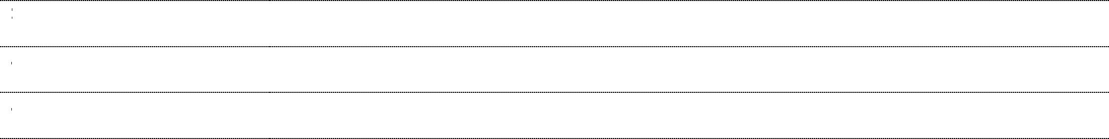

**13 novembre h 15:30/h 18:30** Dsga Michienzi Giuseppina

**MODULO 2 Area didattica**:

iscrizioni, libri di testo, registro elettronico, gestione infortuni

**20 novembre h 15:30/h 18:30** Dsga Michienzi Giuseppina

**MODULO 3 Area del personale**:

nuovo reclutamento, assenze, ricostruzione di carriera

**27 novembre h 15:30/h 18:30** Dsga De Blasi Luigi

**MODULO 4**

L'organizzazione della **sicurezza** nella scuola - La **privacy** a scuola

|  |  |
| --- | --- |
| **4 dicembre h 15:30/h 18:30** Dsga Liguori Raffaella | **MODULO 5 La gestione documentale della scuola 1**:   * Documenti amministrativi e dematerializzazione nella scuola. * I documenti informatici e il sistema delle firme. * La posta elettronica certificata. * L'archivio, il protocollo informatico. * Le autocertificazioni. * I fascicoli scolastici |

|  |  |
| --- | --- |
| **11 dicembre h 15:30/h 18:30** Ds Lazzati Daniela | **MODULO 6 La gestione documentale della scuola 2:**   * Pubblicizzazione degli atti * Il sito istituzionale * Visite guidate e viaggi d’istruzione * Il Regolamento di istituto |

**18 dicembre - h 15:30/h 18:30 MODULO 7**

prof. De Cristofaro Angelo Profili professionali - Inquadramento funzionale e giuridico - Il rapporto di lavoro del personale A.T.A.

**PER I DSGA facenti funzione**

*Il percorso formativo si configura come attività di aggiornamento. E' previsto l'esonero dal servizio ai sensi degli artt. 64 e 67 vigente CCNL .   
È necessario inoltrare richiesta di permesso di partecipazione al Dirigente scolastico* (**VEDI**) *A tutti i corsisti sarà rilasciato attestato riconosciuto ai sensi del CCNL, per le ore di frequenza.*

dalle ore 15.30 alle ore 18.30

**6 novembre - h 15:30/h18:30 MODULO 1** Il programma annuale secondo il nuovo regolamento/Area finanziaria

Panariello - Proserpio

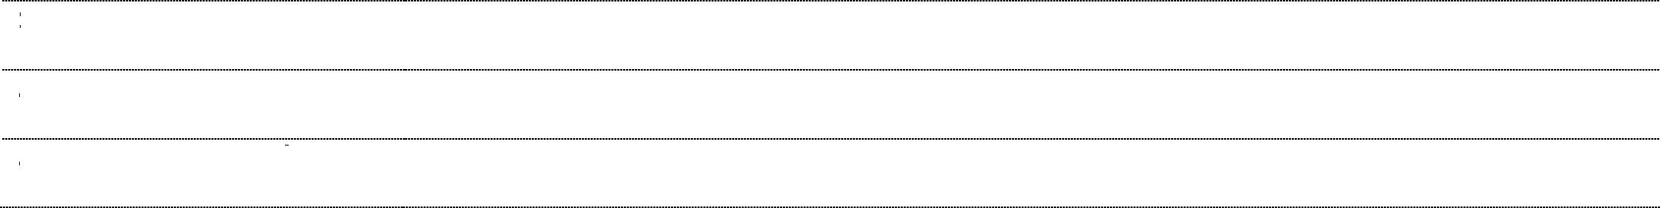

**13 novembre - h 15:30/h18:30** Panariello - Proserpio

**MODULO 2** Gestione del personale

**MODULO 3** Inventario

**20 novembre - h 15:30/h18:30** Panariello - Proserpio

**27 novembre - h 15:30/h18:30** Panariello - Proserpio

**MODULO 4** L’attività negoziale

|  |  |
| --- | --- |
| **SEDE** | IIS “ Bertarelli - Ferraris” – corso di Porta Romana 110 – Metro gialla fermata “CROCETTA” (MAPPA) |









**ISCRIZIONI**:



**entro il 4 novembre 2019** tramite il MODULO DI ADESIONE, reperibile anche sul sito



**VERSAMENTO** con bollettino

**CCP n. 75147967**

(stesso beneficiario)

**iscritti o iscrivendi alla UIL scuola: GRATUITO non iscritti alla Uil scuola: € 70,00**

**COSTI CORSO per Assistenti Amministrativi e COLLABORATORI SCOLASTICI CON NOMINA DI AA**







**COSTI CORSO PER FACENTI FUNZIONE DI DSGA**

**iscritti o iscrivendi alla UIL scuola GRATUITO non iscritti alla UIL scuola: € 80,00**

**BONIFICO**

**MODALITÀ DI   
PAGAMENTO**

**CAUSALE**

beneficiario: I.R.A.S.E. provinciale di Milano - sede via Campanini, 7 – 20124 Milano

**IBAN: IT33C0760101600000075147967**

In entrambe le modalità la causale è:



COGNOME NOME (di chi frequenta) – **PAGAMENTO CORSO PERSONALE ATA** oppure **F.F DSGA**



LA FORMAZIONE SI AVVIA CON ALMENO 40 ISCRITTI PER OGNI CORSO   
CON PREGHIERA DI AFFISSIONE ALL’ ALBO SINDACALE PER LA MASSIMA DIFFUSIONE

**Il Segretario Generale UIL Scuola Milano Il Presidente IRASE sez. di Milano**

(Carlo Giuffrè) (Maria Teresa De Noto)